متوسطة : اختبار الفصل الثالث في مادة المستوى: 2 متوسط
جحافي الجيلالي العلوم الفيزيائية و التكنولوجيا السنة الدراسية 2024- 2025

الوضعية الأولى(06ن):
في عمل مخبري قدم الاستاذ للتلاميذ عدة مغانط مختلفة الاشكال كما هو مبين في الوثيقة 1:
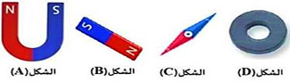
1- سم هذه المغانط
2- ماذا يمثل الرمز N و S؟
نقرب من المغناطيس B المواد التالية:
مسطرة بلاستيكية، مسمار حديدي، خاتم فضة،
الوثيقة -1-

قطعة خشب، مدور حديدي، قطعة زجاج
3- صنف المواد السابقة حسب الجدول التالي:

المواد التي يجذبها المغناطيس | المواد التي لا يجذبها المغناطيس

الوضعية الثانية(06ن):
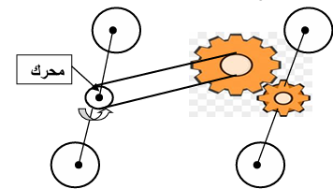
2
3
الصفحة 2من2

قامت عائشة بتفكيك سيارة ألعاب اطفال من اجل التعرف
على طرق نقل الحركة فيها كما توضحه الوثيقة 2.
1- أذكر طرق نقل الحركة الموجودة في هذه السيارة.
2- حدد جهة دوران العنصر اثنين وثلاثة اذا علمت
ان المحرك يدور في عكس اتجاه عقارب الساعة.
3- يوجد خلل في السيارة وهو انها تسير الى الخلف
بدل التقدم الى الامام، اقترح طريقه تمكن من تحرك السيارة الى الامام.
الوثيقة -2-

4- أذكر محاسن ومساوئ نقل الحركة بين المحرك و العنصر2.
(نكتفي بذكر مثلين عن المحاسن و المساوئ)

الصفحة 1 من 2

الوضعية الادماجية (08ن):

أثناء عودة خالد للمنزل وبحوزته مفتاح غرفته (المفتاح من الفولاذ) وفي طريقه صادف اصدقائه يلعبون فقام بمشاركتهم اللعب واثناء ذلك سقط منه المفتاح في حفرة عميقه فاحتار في كيفيه استخراجها.
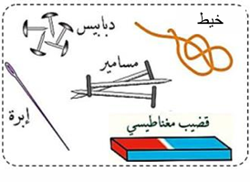
1- بالاعتماد على الوثيقة 3، اقترح طريقة مناسبة لاستخراج المفتاح.
بعد اخراج المفتاح من الحفرة وعند الوصول الى المنزل لاحظ خالد التصاق المفتاح بقطعة نقدية حديدية كانت في جيبه.
2- بيَن سبب التصاق القطعة المعدنية بالمفتاح.
3- أ- حدد طريقة مغنطة المفتاح.
ب - هل مغنطة المفتاح دائمة او مؤقتة؟ علل.

الوثيقة -3-

الصفحة 2 من 2

